**ГОДОВОЙ ОТЧЕТ КИП КК МБОУ гимназии № 33 города Краснодара**

**«Нормативное, методическое и организационное обеспечение системы оценки метапредметных результатов в основной школе»**

**I. Паспортная информация**

*1.Юридическое название учреждения*Муниципальное бюджетное общеобразовательное учреждение муниципального образования город Краснодар гимназия № 33

*2.Учредитель* департамент образования администрации муниципального образования город Краснодар _____

*3. Юридический адрес* 350051 г.Краснодар, улица им. Фёдора Лузана, 1___

*4. ФИО руководителя* Долголенко Ирина Фоминична _____

*5. Телефон, факс, e-mail* (861)2249628, e-mail: school [33@kubannet.ru](mailto:33@kubannet.ru)____

*6. Сайт учреждения* school33centerstart.ru _____

*7. Ссылка на раздел на сайте, посвященный проекту* school33/centerstart.ru/node/6996 _______________

*8. Официальные статусы организации в сфере образования, имевшиеся ранее (за последние 5 лет)и действующие на данный момент*

*-*краевая пилотная площадка по апробации программы учебного предмета «Музыка», включающей модули «Коллективное хоровое музицирование» и «Коллективное инструментальное музицирование» (приказ Министерства образования и науки Краснодарского края от 07.08.2015 № 3946),

- краевая пилотная площадка по введению федерального государственного образовательного стандарта основного общего образования (приказ департамента образования и науки Краснодарского края от 27.02.2012 № 802),

- муниципальная инновационная площадка по теме «Нормативное, методическое и организационное обеспечение системы оценки метапредметных результатов в основной школе» (приказ департамента образования администрации муниципального образования город Краснодар от 09.10.2015 № 1461), _____

- опорная образовательная организация в системе образования муниципального образования город Краснодар (приказ департамента образования администрации муниципального образования город Краснодар от 30.10.2014 № 1052) _____

*9. Научный руководитель* Робский Владимир Владимирович, преподаватель кафедры педагогики и психологии КубГУ _____

1. **Соответствие задачам федеральной и региональной образовательной политики**

Введение нового федерального государственного стандарта общего образования затронуло все сферы деятельности образовательных организаций. Появились новые требования к организации педагогического процесса, его результатам. «Стандарт устанавливает требования к результатам освоения обучающимися основной образовательной программы основного общего образования: личностным, включающим готовность и способность обучающихся к саморазвитию и личностному самоопределению…….; метапредметным, включающим освоение обучающимися межпредметные понятия и универсальные учебные действия (регулятивные, познавательные, коммуникативные), способность их использования в учебной, познавательной и социальной практике, самостоятельность планирования и осуществления учебной деятельности и организации учебного сотрудничества с педагогами и сверстниками, построение индивидуальной образовательной траектории; предметным, включающим освоенные обучающимися в ходе изучения учебного предмета умения специфические для данной предметной области...» (Федеральный Государственный Стандарт основного общего образования, утвержденный приказом МИНОБРНАУКИ РФ от 17.12.2010 № 1897, с изменениями, внесенными приказом МИНОБРНАУКИ России от 29.12.2014 № 1644, пункт 8, 10).

**2.Задачи отчетного периода**

1.Диагностика и ликвидация барьеров при оценке метапредметных результатов учащихся.

2. Разработка и утверждение системы локальных нормативных актов, регламентирующих внутришкольную систему оценки метапредметных результатов.

3.Экспертиза и анализ результатов инновационного опыта.

4.Описание практики внедрения и представление результатов инновационного опыта на муниципальном и краевом уровне

5. Разработка методических рекомендаций и проведение мероприятий для образовательных организаций Краснодарского края по распространению полученного инновационного опыта

**3.Содержание инновационной деятельности за отчетный период**

Одним из краеугольных камней внедрения нового ФГОС является метапредметность, оформленная в межпредметных программах и прежде всего в Программе развития универсальных учебных действий. Но эти же самые УУД являются и камнем преткновения многих педагогов, поскольку нет понятных всем инструментов их оценки. Во многом это объясняется самой природой УУД, зачастую не входящую ни в какие количественные показатели, и требующую качественной оценки. Но инструмент оценки нужен, причем он должен, с одной стороны, использовать качественную оценку, а с другой, иметь представительский вид, т.е. фиксировать и формализовать для отчетности метапредметный результат.

Метапредметные результаты оценить можно в основном в процессе, в деятельности, они не всегда имеют достаточно видимое проявление. Например, социальная компетентность учащегося формируется и проявляется только в его взаимодействии с другими учащимся или учителем (субъект-субъект), и следы этого взаимодействия можно «снять» только с взаимодействующих субъектов. В этом заключается главная трудность измерения социальных компетентностей, но это указывает на путь решения проблемы: основной формой образования оценки УУД является педагогическое наблюдение. Наблюдение проводится в течение всего образовательного процесса, а также в процессе выполнения специально организованной проектной деятельности обучающихся и ориентировано на поведенческие индикаторы УУД, разработанные педагогическим коллективом нашей гимназии и, утвержденные на педагогическом совете. Поведенческие индикаторы – это описание поведения, характерного для человека, овладевшего универсальным учебным действием. Самой сложной оказалась работа по формулированию поведенческих индикаторов. Но она же оказалась и самой ценной: мы получили реальный инструмент, с помощью которого можно фиксировать и оценивать УУД. **Подчеркнем еще раз, что это вариант коллектива предметников нашей гимназии, и он может сильно отличаться от вариантов других школ. Нам же важно иметь единый внутришкольный стандарт, на основании которого мы можем планировать, организовывать и оценивать работу с коммуникативными УУД.**

Однако, в ходе анализа заполненных таблиц педагогами, родителями, самими учащимися, мы видели многочисленные разночтения. Более того, эти разночтения были и между учителями, работающими в одной параллели и одном классе.

Причину разночтений мы увидели в **отсутствии четкого понимания о критериях сформированности тех или иных УУД.** Возникла необходимость обозначить поведенческие индикаторы, которые позволят конкретизировать и четко диагностировать степень формирования метапредметных УУД. В результате, проведя диагностику и тщательный анализ нашей работы, опираясь на психологическую диагностику и рекомендации, авторы проекта, члены рабочей группы и весь педагогический коллектив гимназии **разработали четкие правила, которые обязательно необходимо соблюдать при разработке поведенческих индикаторов**. А разработка поведенческих индикаторов должна происходить коллективно, участниками должны быть члены всего педагогического коллектива. Основными требованиями, предъявляемыми при разработке поведенческих индикаторов являются: 1. Каждому УУД в нашей модели подбирается 5-7 поведенческих индикаторов; 2. Поведенческий индикатор может относиться только к одному УУД; 3. Поведенческие индикаторы должны быть сформулированы в форме повествовательных предложений со сказуемым, выраженным глаголом настоящего времени в утвердительной форме; 4. При формулировании индикаторов не допускается употребление модальных слов и выражений; 5. При формулировании индикаторов нежелательно употребление отрицательных частиц. Нами были сформулированы и примерные вопросы, помогающие понять смысл и увидеть четкие цели процесса подбора индикаторов. Получился некий алгоритм: 1) Что означает формулировка данного УУД? Как вы ее понимаете? 2) Выясните содержание каждого понятия, входящего в формулировку УУД (значение каждого слова). Желательно использовать словари. 3) Уточните значение каждого понятия в контексте всей формулы. 4) Что теперь означает формулировка данного УУД? Как теперь вы ее понимаете? 5) Опишите ситуации, в которых будет проявляться данное УУД. Зачем человеку владеть данным УУД? 6) Представьте одну из таких ситуаций. Расскажите, как будет в этой ситуации вести себя человек, обладающий данным УУД. Что он делает? Также может предлагаться целый ряд вопросов, на которые члены группы должны ответить письменно, а затем зачитать вслух.

Далее мы набрасываем перечень форм поведения, которые демонстрирует человек, обладающий такими качествами. Сначала у нас получился список из нескольких десятков пунктов, потому что на первом этапе мы не отвергали ни одного предложения. Затем этот длинный список подвергся тщательному анализу: сравнились пункты между собой, выяснялся и уточнылся смысл слов и предложений. Работа была не простой, длительной, но, в конце концов. Остались семь пунктов, которые устроили всех участников.

Все участники образовательных отношений (дети, родители, педагоги) имеют доступ к списку УУД и списку поведенческих индикаторов. На родительских собраниях классные руководители проводят мастер-класс, на котором знакомят с методикой разработки данных поведенческих индикаторов и технологией их использования. Решением рабочей группы стало - обязательное знакомство с методикой и технологией разработки поведенческих индикаторов и вновь прибывших учителей.

Нами разработаны поведенческие индикаторы для всех 12 коммуникативных УУД обозначенных в ООП (**приложение 1**). Мы понимаем, что развивать и отследить степень усвоения всех КУУД одновременно малоэффективно. Поэтому, было решено использовать опыт работы по предыдущей теме инновационной площадки, которая дала хорошие результаты. Мы выделили отдельные КУУД особо востребованные для конкретной параллели учащихся (согласно результатам диагностики, проведенной психолого-педагогической службой гимназии) и целенаправленно, на разных предметах, в одно и то же время отрабатываем именно их.

Достоинствами такого подхода является его простота и доступность. Каждому педагогу, независимо от его опыта и профессионализма, легко работать с универсальными учебными действиями. Именно работать, так как при таком подходе благодаря выделенным поведенческим индикаторам у нас есть «опоры», нам легко отслеживать проявления компетенций. Если мы введем по каждому индикатору шкалу выраженности описываемого поведения, то сможем достаточно операционально оценивать уровень сформированности УУД.

Мы сосредоточили свое внимание на коммуникативных универсальных учебных действиях, посчитав, что для подросткового возраста они наиболее актуальны.

Теперь педагогам и родителям становится понятно, на что обращать внимание в поведении ребенка, какие педагогические приемы стоит использовать на уроках и внеурочное время, чтобы развить то или иное КУУД.

Разбив УУД, прописанные в основной образовательной программе, на более мелкие фрагменты (поведенческие индикаторы), уровень сформированности того или иного действия мы оцениваем по степени проявления этих индикаторов (**приложение 2).** Затем они вносятся вобычные электронные таблицы (Excel) (**приложение 3).** Заполнение самой таблицы – процесс не сложный, а получаемая в результате этого информация оказывается очень наглядной и полезной. Таблицы и диаграммы показывают достаточно наглядное и детальное представление об уровне освоения учащимися УУД, как на уровне класса, так и детальную информацию. Где виден вес каждого поведенческого индикатора у каждого обучающегося.

Настоящий педагог-профессионал не абсолютизирует никакие учебно-методические комплексы или технологии. Он их, безусловно, использует, но регулирование деятельности основано главным образом не на методических рекомендация, а на глубоком анализе тех педагогических фактов, с которыми он имеет дело в реальности. Мы поняли, что наш инновационный проект помогает учителям, во-первых, увидеть эти самые педагогические факты, а во-вторых, правильно их проанализировать. Педагогам дан инструмент, с помощью которого они фиксируют определенные аспекты действительности и по определенным правилам их рассматривают, чтобы потом совершать обоснованные (т.е. профессиональные) практические педагогические действия.

Нами были разработаны и утверждены система локальных нормативных актов, регламентирующих внутришкольную систему оценки метапредметных результатов. Разработанно **положение об оценке метапредметных результатов освоения основной образовательной программы основного общего образования**. Ежегодно педагогами, работающими в одной параллели, под руководством заместителя директора по УВР и при участии психолога из основной образовательной программы выбираются универсальные учебные действия и формулируются поведенческие индикаторы, которые актуальны для данного класса, параллели, гимназии. Данный список УУД обсуждается на педагогическом совете гимназии в мае, **утверждается приказом директора в качестве планируемых и оцениваемых ориентиров на следующий учебный год и служит основой для планирования работы предметников**.

Оценка поведенческих индикаторов УУД педагогами ведется в течение всего учебного года и основывается на результатах наблюдений, за поведением обучающихся в ходе образовательного процесса. Один раз в четверть педагог заносит данные в итоговую электронную таблицу учета УУД (**приложение 3**) и составляет **краткую аналитическую справку**, комментирующую таблицу. В конце учебного года **классный руководитель на основании данных таблиц учета УУД составляет краткие характеристики** на учащихся, которые обсуждаются на совещании педагогов, работающих в данном классе.

В качестве экспертизы и анализа результатов инновационного опыта нами было проведено комплексное психодиагностическое обследование обучающихся в рамках инновационного проекта с целью определения валидности и надежности разрабатываемого нами инструмента оценки метапредметных результатов, а именно коммуникативных универсальных учебных действий с помощью поведенческих индикаторов.

Описание практики внедрения и представление результатов инновационного опыта мы рекомендовали в выпущенном в 2016 году учебно-методическом пособии «Нормативное, методическое и организационное обеспечение системы оценки метапредметных результатов в основной школе» (на примере коммуникативных УУД). На базе гимназии в течение года проводятся семинары и мастер-классы, на которых демонстрируются методы, техники и приемы по разработке поведенческих индикаторов УУД, а также непосредственно самих УУД в основной школе. В апреле 2016 года планируется проведение мастер-класса на муниципальном уровне - «Нормативное, методическое и организационное обеспечение системы оценки метапредметных результатов в основной школе». На нем, педагогических коллектив поделится своим опытом, наработками, продемонстрирует наглядно свою технику формирования поведенческих индикаторов УУД и приемами по развитию коммуникативных УУД. Для этой цели выпущена брошюра «Методы, техники и приемы развития коммуникативных универсальных учебных действий в основной школе». Результаты нашей работы опубликованы в сборнике материалов XVII Международной научно-практической конференции «Итоги научно-исследовательской деятельности 2016: изобретения, методы, инновации».

Мы идем практически на ощупь, т.к. до нас этого никто не делал. И если такая система работы с использованием поведенческих индикаторов для системы оценки степени усвоения коммуникативных УУД будет давать нам положительные результаты, мы готовы и в дальнейшем делиться с нашими коллегами из других образовательных организаций технологией работы. А также планируем в дальнейшем :

* будут разработаны, апробированы, опубликованы циклические задания по развитию коммуникативных УУД;
* будут разработаны коррекционные задания, приемы для развития коммуникативных УУД;
* планируется продолжить разработку поведенческих индикаторов для оценки степени усвоения регулятивных УУД;
* будут опубликованы методические рекомендации по распространению опыта.

**4.Инновационность**

В соответствии с положениями ФГОС метапредметные результаты являются обязательными для освоения выпускниками основной школы и подлежат обязательной оценке, как в ходе обучения, так и в рамках итоговой аттестации по окончании 9 класса. Ни на федеральном, ни на других уровнях такой системы оценки нет. Налицо противоречие между декларируемыми положениями ФГОС, основной образовательной программы о планируемых и оцениваемых метапредметных результатах и отсутствием инструментов реализации этих положений. Таким образом, главная проблема в реализации новых образовательных стандартов видится нам в отсутствии инструментов оценки метапредметных результатов. Поэтому коллектив гимназии № 33 г. Краснодара задался целью сосредоточить свои усилия в направлении построения такого инструмента, который помог бы обеспечить операциональное оценивание метапредметных результатов в соответствии с ФГОС основного общего образования.

В результате внедрения институализированных механизмов и инструментов оценки метапредметных результатов будут достигнуты следующие результаты и эффекты:

* повысятся интерес и компетенции участников образовательных отношений к процессу формирования и оценки УУД;
* администрация образовательной организации получит реальный инструмент учета и контроля метапредметных результатов, а также средство внутреннего мониторинга эффективности работы;
* муниципальные и региональные органы управления образованием получат возможность вести учет и контроль работы с метапредметными результатами на уровне муниципалитета и региона

**5.Измерение и оценка качества инновации**

Основным методом педагогической деятельности и науки в целом – является наблюдение. Нами было проведено комплексное психодиагностическое обследование обучающихся в рамках инновационного проекта с целью определения валидности и надежности разрабатываемого нами инструмента оценки метапредметных результатов, а именно коммуникативных универсальных учебных действий с помощью поведенческих индикаторов.

Для достижения данной цели психодиагностический блок инновационного проекта был организован следующим образом. В первую очередь, определялось, какие коммуникативные учебные действия формируются на каждом этапе обучения (в нашем инновационном проекте с 5 по 8 класс). После этого были выделены поведенческие индикаторы конкретных коммуникативных учебных действий в каждой параллели классов. Затем в соответствии с полученной моделью подобран комплекс психодиагностических методик для определения уровня развития коммуникативных действий у обучающихся. *(методика «Групповые роли» (Галкина Т.П.); диагностика мотивационных ориентаций в межличностных коммуникациях (И.Д, Ладанов, В. А. Уразаев);методика «Оценка самоконтроля в общении» (МарионСнайдер); методика «Коммуникативные и организаторские способности» (В.В.Синявский, Б.А.Федоришин); методика оценки невербальной коммуникации (А. А. Кузнецова); тест коммуникативных умений (Л. Михельсон).*

Данные методики были подобраны с учетом цели обследования и возрастных особенностей обучающихся. Во входной психодиагностике приняли участие 364 обучающихся МБОУ гимназии № 33.

Результаты диагностики, полученные психолого-педагогической службой по общепризнанным методикам и результаты диагностики, проведенной педагогами, с использованием поведенческих индикаторов совпадает. Таким образом, полученные результаты доказывают валидность.

Достоинствами предложенного подхода оценки степени усвоения метапредметных результатов с помощью поведенческих индикаторов и фиксация их в предложенных мониторинговых таблицах является его простота и доступность, которые позволяют каждому педагогу, независимо от его опыта и профессионализма, работать с универсальными учебными действиями. Именно работать, так как при таком подходе благодаря выделенным поведенческим индикаторам у нас есть «опоры», нам легко отслеживать проявления компетенций. Если мы введем по каждому индикатору шкалу выраженности описываемого поведения, то сможем достаточно операционально оценивать уровень сформированности УУД.

**6.Результативность (определенная устойчивость положительных результатов)**

Разработанные поведенческие индикаторы - это вариант коллектива предметников нашей гимназии, и он может отличаться от вариантов других школ. Важно иметь единый внутришкольный стандарт, на основании которого мы можем планировать, организовывать и оценивать работу с коммуникативными УУД. Для минимизации рисков необходимо, чтобы каждое УУД коллективно обсуждалось на межпредметном уровне, уточнялось понимание терминов, смысл формулировок. Подчеркнем межпредметность как основное условие успеха в этой работе. Важно объединение учителей, работающих в данном классе, параллели, а не объединение предметников. Практика показывает, что чем больше участников образовательных отношений участвует в обсуждении и утверждении списка поведенческих индикаторов, тем он более актуален и понятен.

**7.Организация сетевого взаимодействия**

В ходе реализации проекта налажено сетевое взаимодействие с КубГУ (круглый стол по разработке и корректировке поведенческих индикаторов), с образовательными организациями МО город Краснодар, работающими над смежными темами проектов (с МБОУ гимназией № 23, с МАОУ гимназией № 36), а также участие в образовательных блогах МИП и КИП (http://geografo4ka.blogspot.ru/2015/12/33.html?m=1).

**8.Апробация и диссеминации результатов деятельности КИП**

* Учебно-методическое пособие для руководителей и учителей образовательных организация «Нормативное, методическое и организационное обеспечение системы оценки метапредметных результатов в основной школе» (на примере коммуникативных УУД), 2016 год
* Участие в XVII Международной научно-практической конференции «Итоги научно-исследовательской деятельности 2016: изобретения, методы, инновации».
* Публикация материалов работы в сборнике материалов XVII Международной научно-практической конференции «Итоги научно-исследовательской деятельности 2016: изобретения, методы, инновации».
* Выпуск пособия для учителей ОО «Методы, техники и приемы развития коммуникативных универсальных учебных действий в основной школе»
* Семинары и мастер-классы в течение учебного года для педагогического коллектива гимназии 33 по методике успешной реализации инновации
* Участие во Всероссийской конференции «Молодая наука в России: Вопросы практики и теории» (г.Волгоград).
* «Молодая наука в России: вопросы практики и теории». Сборник научных статей по итогам Всероссийской конференции. г.Волгоград. Долголенко И.Ф. «Проблема реализации стандартов общего образования»;
* Методические рекомендации «Оценка метапредметных результатов учащихся основной школы»;
* <http://geografo4ka.blogspot.ru/2015/12/33.html?m=1>
* school33/centerstart.ru/node/6996

Приложение 1

**Набор поведенческих индикаторов для оценки коммуникативных универсальных учебных действий**

Коммуникативное универсальное учебное действие *«11. Умение организовывать учебное сотрудничество и совместную деятельность с учителем и сверстниками; работать индивидуально и в группе: находить общее решение и разрешать конфликты на основе согласования позиций и учета интересов; формулировать, аргументировать и отстаивать свое мнение».* В тексте ООП оно представлено в 12 пунктах, каждый из которых был нами проанализирован и представлен через систему поведенческих индикаторов.

|  |  |
| --- | --- |
| **11.1.** | **определять возможные роли в совместной деятельности** |
|  | Подбирает формулировки единой цели совместной деятельности, в которых отражаются интересы каждого участника. |
|  | При принятии решений или совершении поступков соотносит свои интересы и мотивы с интересами и мотивами других участников, а также с единой целью совместной деятельности. |
|  | Высказывает оценочные суждения о происходящем на основе соотнесения действий партнеров с главной целью совместной деятельности. |
|  | Предлагает партнерам способы действий, направленные на достижение результата и основанные на разделении ролей. |
|  | Оценивает возможный вклад каждого участника (в том числе свой) в достижение результата и на основе этого предлагает партнерам (и себе) играть определенные роли. |
|  | Участвует (или инициирует) в наделении одного из партнеров (или себя) властными полномочиями по организации совместной деятельности. |
|  | В ходе рефлексии процесса совместной деятельности фиксирует роли участников, определяет их место в иерархии отношений и отмечает степень их влияния на результат. |

|  |  |
| --- | --- |
| **11.2.** | **играть определенную роль в совместной деятельности** |
|  | Описывает функции (роли), необходимые для получения результата совместной деятельности (что должны делать участники). Предлагает группе распределить роли. |
|  | Различает цель совместной деятельности и индивидуальную цель участника совместной деятельности. |
|  | Анализирует и формулирует индивидуальные цели (интересы) каждого участника. Фиксирует противоречия между целями совместной деятельности и целями участников совместной деятельности. |
|  | По своей инициативе аргументировано заявляет о роли, которую хотел бы исполнять в совместной деятельности. |
|  | Аргументировано принимает или отвергает предлагаемые ему другими участниками роли. |
|  | Принятую роль исполняет старательно, отдавая приоритет целям совместной деятельности, а не индивидуальным целям. |
|  | Вносит коррективы в исполнение роли на основе анализа текущей ситуации. |

Приложение 2

**Шкала степени проявления индикаторов**

*0 – качество никак не проявляется в поведении учащегося;*

*1 – качество проявляется слабо, эпизодически, случайно;*

*2 – качество проявляется регулярно, однако в нестандартных ситуациях учащийся не может его проявить;*

*3 – качество проявляется системно, в том числе в нестандартных ситуациях, учащийся сам может помочь другому овладеть таким качеством.*

Приложение 3

**Отчетность как инструмент анализа.**

Вертикально формируется список класса, горизонтально – сформулированные нами поведенческие индикаторы. Используя принятую нами четырехбалльную шкалу оценок, заполняем таблицу.



В правом столбце и в нижней строчке автоматически суммируются баллы – в результате мы получаем сумму баллов по каждому учащемуся и сумму баллов по каждому индикатору в разрезе класса. И это уже является серьезным материалом для анализа и планирования работы учителя. А если все это представить в виде диаграммы, которая опять-таки автоматически строится при заполнении основании таблицы, то мы получаем наглядное достаточно детальное графическое представление об уровне освоения учащимися универсальных учебных действий.

Вот мы видим в целом освоенность конкретного УУД каждым учащимся.

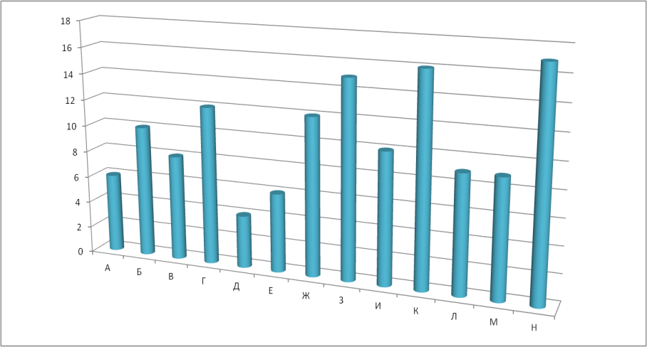

А вот более детальная информация, где виден вес каждого поведенческого индикатора.

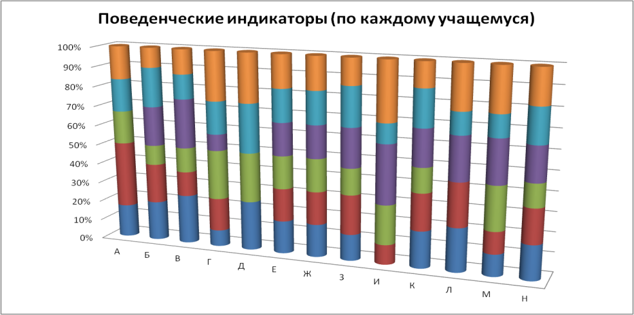

А вот информация по каждому конкретному индикатору в разрезе класса

